查看tcp相关内核参数

sysctl -a | grep net.ipv4.tcp

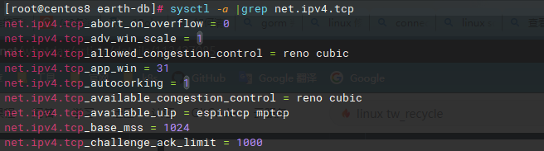

内核参数配置文件地址

/etc/sysctl.conf

修改

net.ipv4.tcp_tw_reuse = 1  
net.ipv4.tcp_tw_recycle = 1（该参数在内核4.12移除）

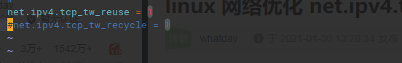

更新修改

sysctl -p